**Районный научно – практический форум «Первые шаги в науку»**



***Исследовательская работа***

**«Исследование проблемы йододефицита жителей**

**Дзержинского района»**

**Секция:** *медицина и здоровье*

**Автор: Эргашева Мадина**

**Закиржонкизи***, ученица 8А класса*

*МБОУ Дзержинской СШ №2*

*имени Вадима Шпакова*

**Руководитель: Порунова Наталья**

**Владимировна,**

*учитель химии, биологии*

*МБОУ Дзержинской СШ №2*

*имени Вадима Шпакова*

**с. Дзержинское**

**2017-2018уч.г.**

**Оглавление**

**Введение** …………………………………………………………………………………3

**Глава I. Йод нам необходим**

* 1. Немного истории…………………………………………………………5
  2. Интересные факты………………………………………………………..5
  3. Физические свойства йода……………………………………………….6
  4. Основные функции щитовидной железы и болезни, связанные с недостатком йода ………………………………………………………………………..6
  5. Источники йода. Восполнение йода в организме……………………...8

**Глава II. Исследование проблемы йододефицита жителей Дзержинского района**

2.1. Изучение динамики роста числа заболеваний в Дзержинском районе и Красноярском крае (по данным Дзержинской районной больницы)………………………10

2.1. Практическое исследование продуктов, выращенных на территории села Дзержинское, на наличие йода………………………………………………………………..11

2.1. Проба на йод у учащихся МБОУ Дзержинской СШ №2, методом йодной сетки…………………………………………………………………………………………….12

2.1. Анкетирование учащихся с целью выявления потребления ими продуктов, содержащих йод………………………………………………………………………………..14

**Заключение** …………………………………………………………………………....16

**Список используемых источников**…………………………………………………17

**Приложение**……………………………………………………………………………18

**ВВЕДЕНИЕ**

«Если хотите уничтожить нацию,

уберите йод из её пищевого рациона»

(Гай Е. Абрахам, профессор

Калифорнийского университета США)

Йод относится к жизненно важным микроэлементам, имеющим высокую биологическую активность, и часто поступает в организм в недостаточном количестве. В настоящее время актуальна проблема во всём мире – дисбаланс йода в системе «окружающая среда – организм человека». Низкое содержание йода в почве и в воде обуславливает низкое содержание его в продуктах питания и, как следствие ведёт к дефициту йода в организме человека.

В условиях постоянного дефицита йода нормальная выработка гормонов щитовидной железой нарушается. Недостаток йода в организме вызывает нарушения обмена веществ, способствует развитию зоба. И мало кто знает, каковы последствия йододефицитных состояний организма человека. А это и быстрая утомляемость, апатичность, нарушения координации движения и речи, снижение концентрации внимания, памяти и уровня IQ. А так – же при йододефиците возникают психологические и эмоциональные проблемы, торможение умственного и физического развития.

Проблема дефицита йода остаётся актуальной на всей территории Российской Федерации. По данным Всемирной Организации Здравоохранения заболевания щитовидной железы, среди эндокринных нарушений, занимают 2 место после сахарного диабета. Более 665 млн. человек в мире имеют эндемический зоб или страдают другими тироидными патологиями. Согласно последним эпидемиологическим исследованиям Красноярский край – это регион с умеренно лёгким дефицитом йод. Йода не хватает каждому шестому красноярцу [4]. А так как к территориям риска, в которых превышение в 2-3 раза впервые выявленной заболеваемости населения относится и г. Канск, расположенный рядом с Дзержинским районом, то эта проблема для нас очень актуальна.

Поэтому я решила изучить есть ли проблемы дефицита йода у жителей Дзержинского района.

**Гипотезой исследования** явилось предположение о том, что жители Дзержинского района, а в частности учащиеся нашей школы, испытывают йододефицит.

**Цель исследования:** теоретически обосновать и экспериментально проверить, верна ли наша гипотеза. Для того, чтобы достичь заданной цели, я поставила перед собой такие **задачи**:

* Изучить литературу по данной проблеме;
* Провести беседу с главным врачом Дзержинской районной больницы Таракановой С.В. по статистике йододефицитных заболеваний в нашем районе.
* Провести исследование среди учащихся с целью выяснения, достаточно ли йода у них в организме;
* Провести анкетирование учащихся с целью выяснения, потребляют ли они продукты, содержащие йод;
* Исследовать некоторые овощи, выращенные на Дзержинской земле на наличие в них йода;
* Проанализировать все результаты, сделать выводы и дать рекомендации учащимся и их родителям по предотвращению йододефицитных состояний.

**Объектом исследования** стали учащиеся 8-11 классов МБОУ Дзержинской СШ №2 имени Вадима Шпакова.

**Предметом исследования** стала проблема йододефицита среди учащихся нашей школы и населения района.

**Методы исследования:**

* Наблюдение;
* Анализ литературы;
* Химический эксперимент;
* Анкетирование;
* Беседа с главным врачом Дзержинской районной больницы.

**Базой исследования** стала школьная химическая лаборатория МБОУ ДСШ№2.

**Практическое значение работы** состоит в том, чтов данной работе я рассмотрю такие важные вопросы, как роль йода в организме, заболевания, вызванные йододефицитом и методы их профилактики. Выпущу и распространю листовки с рекомендациями учащимся и их родителям по предотвращению йододефицитных состояний. А это в свою очередь поможет бережно относиться к своему здоровью.

Данные моей работы можно использовать на уроках биологии по теме «Эндокринная система», на уроках химии по теме «Галогены».

**Глава I. ЙОД НАМ НЕОБХОДИМ**

* 1. **Немного истории**

Конец XVII и начало XVIII века были отмечены в Европе непрекращающимися войнами. Требовалось много пороха и, следовательно, много селитры. Производство селитры приняло невиданные масштабы, наряду с обыкновенным растительным сырьём в дело шли и морские водоросли. В них и обнаружили новый химический элемент.

Одним из французских селитроваров был химик и промышленник Бернар Куртуа (1777-1838). Он был весьма наблюдательным человеком. Считается, что именно это помогло ему в 1811 году стать первооткрывателем нового химического элемента Йода. Однажды, он заметил, что медный котёл, в котором выпаривался щелок, полученный из фукуса, ламинарий и других бурых водорослей, быстро разрушается, как будто его разъедает какая-то кислота. Куртуа решил выяснить, в чём тут дело. Осадив и удалив из раствора соли и натрия, он выпарил раствор, обнаружил в котле сульфид калия и чтобы разложить его, прилил к осадку концентрированной серной кислоты - и тут появился фиолетовый дым. Куртуа повторил опыт, на этот раз в реторте, и в приёмнике реторты осели блестящие чёрные пластинчатые кристаллы.

При охлаждении пары Йода превращались в тёмно- серые кристаллы с ярким блеском. Куртуа писал: "В маточном растворе щелока, полученного из водорослей, содержится довольно большое количество необычного вещества. Его легко выделить: для этого достаточно прилить серную кислоту к данному раствору и нагреть смесь в реторте...Новое вещество осаждается в приёмнике в виде чёрного порошка, который при нагревании превращается в пары великолепного фиолетового цвета. [7]

Название новому элементу присвоил в 1813 году французский химик Жозеф- Луи Гей-Люссак (1778-1850) за фиолетовый цвет ("Йодос" по-гречески значит "фиолетовый").[6]

**1.2. Интересные факты**

1. Содержание йода в крови человека зависит от времени года: с сентября по январь концентрация йода в крови снижается, с февраля начинается новый подъём, а в мае - июне йодное зеркало достигает наивысшего уровня. Эти колебания имеют небольшую амплитуду, и они до сих пор остаются загадкой;

2. Из пищевых продуктов много йода содержат яйца, молоко, рыба; очень много йода в морской капусте, которая поступает в продаже в виде консервов, драже и других продуктов;

3. Первый в России йодный завод был построен в 1915 году в Екатеринославле (ныне Днепропетровск); получали йод из золы черноморской водоросли филлофоры; за годы первой мировой войны на этом заводе было добыто 200 кг йода;

4. Если грозовое облако "засеять" йодистым серебром или йодистым свинцом, то вместо града в облаке образуется снежная крупа; засеянное такими солями облако проливает дождём и не вредит полям.[8,9]

**1.3. Физические свойства йода**

Йод - необходимый для животных и человека микроэлемент. Поглощение йода растениями зависит от содержания в почвах его соединений и от вида растений.

Суточная потребность в йоде человека и животных - около 3 мкг на 1 кг массы (возрастает при беременности, усиленном росте, охлаждении). Введение в организм йода повышает основной обмен, усиливает окислительные процессы, тонизирует мышцы.

Организм человека не только не нуждается в больших количествах йода, но и с удивительным постоянством сохраняет в крови постоянную концентрацию йода, так называемое йодное зеркало крови. Из общего количества йода в организме около 25 мг, больше половины находится в щитовидной железе.

Большие дозы элементного йода опасны: доза 2-3 г смертельна. В то же время в форме йодида допускается приём внутрь в больших дозах.

В медицинской практике йодорганические соединения используются для рентгенодиагностики. При введении внутрь организма такого диагностического средства получают исключительно чёткие рентгеновские снимки отдельных участков тканей и органов. [2, 5, 6]

**1.4. Основные функции щитовидной железы и болезни, связанные с недостатком йода**

Щитовидная железа состоит из двух овальных телец общей массой 25-30 г, расположенных по обе стороны нижней части гортани и трахеи.

В опытах с радиоактивным йодом установлено, что уже через 2 часа после введения, его основная масса обнаружится в щитовидной железе. Из всего количества йода в организме (50 мг) 10-15 мг находятся в железе, что даёт основание считать щитовидную железу депо йода. Причём обнаружена зависимость между поглощением йода железой и степенью её активности. Если накопление йода в железе идёт медленно, это свидетельствует о её пониженной деятельности, а Высокая степень поглощения - о гиперфункции железы. Проведение такого исследования используется в диагностику заболеваний щитовидной железы.

Суточная потребность в йоде для человека составляет 1.5*10-4 - 3,0*10-4 г и покрывается за счёт воды и продуктов питания, из которых наиболее богаты йодом яйца, рыба, свежие овощи. Для детей и беременных женщин потребность в йоде несколько повышена. Из организма йод выводится почками и слюнными железами.

При изменении уровня выработки гормонов развиваются тяжёлые заболевания. Гипофункция щитовидной железы (гипотиреоз) или её атрофия в молодом возрасте приводит к развитию **кретинизма**, который проявляется задержкой роста, а затем и его остановкой(карликовый рост), нарушением пропорционального развития частей тела, умственной отсталостью. Аналогичное состояние железы у взрослых проявляется отёком слизистых оболочек - **микседемой**. Для этого заболевания характерны отёчность, связанная с задержкой воды в тканях, понижение обмена веществ, ожирение, общая слабость, старческий вид (даже у молодых). [1,2,5]

Гипофункция, вызванная недостаточностью в организме йода, на фоне резкого увеличения щитовидной железы, связанного с глубоким её перерождением, называется **Эндемическим зобом**. При этом заболевании размеры щитовидной железы значительно увеличены, она выступает в области шеи в виде зоба. Такой вид гипофункции встречается в местностях, почвы которых бедны йодом, например, в горных районах. Для лечения применяют препараты йода. Однако более важным является предупреждение развития эндемического зоба, что достигается йодированием воды и пищевых продуктов (соли, сахара). [1,2,5]

Гиперфункция щитовидной железы проявляется развитием базедовой болезни. Её основные клинические симптомы - общее исхудание, дрожание конечностей, пучеглазие, нарушение сердечной и психической деятельности. Лечение базедовой болезни должно быть направлено на снижение выработки гормонов путём блокирования поступления йода в железу, например, применением производной мочевины. В настоящее время широко используют введение в организм в небольших дозах радиоактивного изотопа йода I131, который накапливается в клетках железы и, выделяя Y- лучи, вызывает локальное (ограниченное) облучение железистой ткани. В некоторых случаях показано хирургическое удаление части железы. [6,8]

Еще в 1854г. француз Шатен – превосходный химик – аналитик обнаружил, что распространённость заболевания зобом находится в прямой зависимости от содержания йода в воздухе, почве, потребляемой людьми пище.

Недостаток йода, в начале, приводит лишь к небольшому увеличению щитовидной железы, но, прогрессируя, эта болезнь поражает многие системы организма. В результате нарушается обмен веществ, замедляется рост. В отдельных случаях эндемический зоб может привести к глухоте и кретинизму. Кретинизм – это болезнь вызванная гипофункцией или полной её атрофией в раннем детстве. (ПРИЛОЖЕНИЕ 1)

Помимо остановки рост, специфических изменений со стороны кожи, волос, мышц, резкого снижения скорости процессов обмена, при кретинизме отмечаются глубокие нарушения психики, недоразвиты вторичные половые признаки. Тело имеет непропорциональные размеры: голова слишком большая, а конечности короткие. [5]

Недостаточная функция железы в зрелом возрасте сопровождается развитием микседемы (от греческого myxa- слизь и oedemo – отёк). (ПРИЛОЖЕНИЕ 2)

У больных отмечаются слизистый отёк, патологическое ожирение, резкое снижение основного обмена, выпадение волос и зубов, общие мозговые нарушения и психические расстройства. Кожа становится сухой, температура тела падает. В крови повышается содержание сахара. Все эти явления легко поддаются лечению препаратами щитовидной железы. [2,5]

* 1. **Источники йода, восполнение йода в организме**

Основные источники йода [1]

|  |  |
| --- | --- |
| Дары моря | Рыба, рыбий жир, мидии, креветки, морская капуста. |
| Овощи | Свекла, салат, шпинат, помидоры, морковь, картофель, капуста, лук репчатый, фасоль, чеснок. |
| Фрукты, ягоды, орехи | Хурма, яблоки, виноград, вишня, слива, абрикосы, фейхоа, земляника, грецкие и кедровые орехи. |
| Крупы | Гречневая, пшено. |
| Молочные продукты | Сыр, творог, молоко. |

Содержание йода в продуктах [1]

|  |  |  |  |
| --- | --- | --- | --- |
| Жир печени трески | 350-700 | капуста | 9,5 |
| хек | 160,0 | Булки пшеничные | 9,5 |
| минтай | 150,0 | пшено | 9,4 |
| навага | 140,0 | масло | 9,0 |
| Соленая сельдь | 77,0 | печень | 8,7 |
| треска | 60,0 | свекла | 6,8 |
| Горбуша, зубатка, ледяная, кета | 50,0 | морковь | 6,7 |
| фасоль | 12,8 | картофель | 5,8 |
| мясо | 11,4 | молоко | 5,8 |
| Горох лущеный | 10,5 | Гречневая крупа | 3,5 |
| яйца | 10,2 |  |  |
| Мука пшеничная | 9,7 |  |  |

В связи с большим или меньшим недостатком йода в пище и воде применяют йодирование поваренной соли, содержащей обычно 10-25 г йодистого калия на 1 тонну соли. Применение удобрений, содержащих йод, может удвоить и утроить его содержание в сельскохозяйственных культурах. Кроме йодирования соли в последние годы стали широко применять йодирование других продуктов. Йод добавляют в некоторые хлебобулочные изделия, молоко. Всё большее распространение получают так называемые БАДЫ «биологически активные добавки», содержащие йод, такие как Йод – актив, Йодомарин, Цыгапан, Кламин, и некоторые другие. [1]

**Глава II. ИССЛЕДОВАНИЕ ПРОБЛЕМЫ ЙОДОДЕФИЦИТА ЖИТЕЛЕЙ ДЗЕРЖИНСКОГО РАЙОНА**

**2.1. Изучение динамики роста числа заболеваний в Дзержинском районе и Красноярском крае (по данным Дзержинской районной больницы)**

Дзержинской районной больницей, в лице главного врача Таракановой С.В., была представлена следующая информация о йододефицитных заболеваниях:

Название патологии: йододефицитные заболевания (ЙДЗ)

К ним относятся:

* Синдром врождённой йодной недостаточности (неврологическая форма, микседематозная форма, смешанная форма).
* Болезни щитовидной железы, связанные с йодной недостаточностью, и сходные состояния (диффузный зоб, многоузловой зоб).
* Субклинический гипотиреоз вследствие йодной недостаточности.

Местность считается эндемичной по зобу в случае, если зобно изменённая железа наблюдается более чем у 10% населения. Выделяются лёгкая, средняя и тяжёлая зобная эндемия.

**Заболеваемость всего населения Красноярского края по болезням, связанным с йодной недостаточностью** (на 1000 населения)

|  |  |  |  |  |  |  |  |  |  |  |
| --- | --- | --- | --- | --- | --- | --- | --- | --- | --- | --- |
| Классы болезней | Общая заболеваемость | | | | | Первичная заболеваемость | | | | |
| 2012 | 2013 | 2014 | 2015 | 2016 | 2012 | 2013 | 2014 | 2015 | 2016 |
| Болезни, связанные с йодной недостаточностью | 7,4 | 7,4 | 8,4 | 9,0 | 8,5 | 1,8 | 1,5 | 1,7 | 1,7 | 1,8 |

**Заболеваемость всего населения Дзержинского района по болезням, связанным с йодной недостаточностью** (на 1000 населения)

|  |  |  |  |  |  |  |  |  |  |  |
| --- | --- | --- | --- | --- | --- | --- | --- | --- | --- | --- |
| Классы болезней | Общая заболеваемость | | | | | Первичная заболеваемость | | | | |
| 2012 | 2013 | 2014 | 2015 | 2016 | 2012 | 2013 | 2014 | 2015 | 2016 |
| Болезни, связанные с йодной недостаточностью | 25,5 | 22,4 | 21,1 | 16,7 | 11,8 | 9,8 | 7,1 | 4,7 | 1,8 | 1,1 |

Такую разницу в цифрах по краю и району Тараканова С.В. объясняет тем, что расчёт ведётся на 1000 населения, а население нашего района в среднем составляет с 2012- 2016г.г. – 13937 человек. Светлана Владимировна так же отметила, что данная таблица не отражает всей проблемы йододефицита у населения, т.к. последние годы в больнице нет врача эндокринолога и выявленные заболевания, связанные с дефицитом йода, это только те больные, которые доехали до Красноярска и им диагностировали данные заболевания.

По её словам, наш район считается со средней степенью эндемичным по зобу.

Изучив данные о картине заболеваний щитовидной железы в нашем селе и крае, можно сделать некоторые **выводы:** проблема йододефицита в нашем селе существует. Это влияет на будущее поколение нашего села. Чтобы предотвратить дальнейший рост заболеваемости, следует проводить профилактические мероприятия и разъяснять населению всю важность данной проблемы. Для этого можно использовать некоторые рекомендации:

* Употреблять продукты, содержащие йод (например, морепродукты, овощи, фрукты и другие);
* Принимать биологически активные добавки к пище, которые также помогут вам сохранить баланс йода в организме;
* Помните, что при сильном кипячении йод способен разрушаться в количестве до 50%;
* Употребляйте в пищу йодированную соль;
* Если у вас появляются признаки недостатка йода, например: необъяснимое увеличение или уменьшение веса, появление зоба, нарушение ритма сердцебиения, постоянное ощущение усталости, поредение и выпадение волос, ощущение жара или озноба, сухость кожи, ломкость костей, онемение рук, сбой менструального цикла – обратитесь к специалистам.

**2.2. Практическое исследование продуктов, выращенных на территории села Дзержинское, на наличие йода**

В связи с тем, что мы живём в селе - в нашем рационе питания преобладают овощи, выращенные на наших огородах. А так как почва в нашем районе бедна йодом, то мы предположили, что и овощи, выращенные на наших огородах, будут содержать малое количество йода, либо вообще не содержать. В экспериментальной части нашей работы, мы провели опыты, которые смогли определить содержание йода в данных продуктах. **Цель работы:** определение йода в овощах.

Для исследования мы использовали следующие продукты: морковь, свекла, перец, лук, картофель, кабачок. Для того, чтобы выделить йод из солей была использована хлорная вода.

2NaJ + Cl2 = J2 + 2Na Cl (уравнение выделения йода из солей продукта)

Выделяющийся йод можно обнаружить с помощью крахмала (сине-фиолетовое или бурое окрашивание)

Ход работы.

1. Измельчить на тёрке исследуемые продукты.

2. 30 грамм продукта дополнительно растолочь в ступке и залить 30 мл дистиллированной воды.

3. Перелить смесь в колбу соответствующего объёма. В течение 5 минут колбу взбалтывать, проводя выделение солей в раствор.

4. Дать отстоять раствору в течение 10 минут.

5. 2 мл каждого раствора помещается в пробирку, добавляется 3 капли хлорной воды и 1 мл раствора крахмала.

6. Если в пробирках наблюдается бурое окрашивание, то в них присутствует йод.

В результате исследования продуктов (морковь, свекла, перец, лук, картофель, кабачок), получились следующие результаты. В пробирках с морковью и свеклой фиолетово - бурое окрашивание присутствует, что говорит о присутствии йода, т.к. произошла качественная реакция на крахмал. В пробирке с луком и картофелем окрашивание менее интенсивное, а значит содержание йода в них меньше. А в пробирке с болгарским перцем видимо йод присутствует в очень малых количествах, поэтому качественная реакция не произошла (ПРИЛОЖЕНИЕ 3).

На основе этого можно сделать вывод, что в с. Дзержинское почвы недостаточно богаты йодом, вследствие чего в растительной пище йода, также, содержится мало. Поэтому при употреблении таких продуктов может возникнуть недостаток йода в организме. Чтобы этого не случилось нужно разнообразить свой рацион продуктами, в которых йода больше (например, морепродукты). Или принимать биологические добавки к пище и йодированную соль.

**2.3. Проба на йод у учащихся МБОУ Дзержинской СШ №2**

**методом йодной сетки**

Возникает вопрос, "Можно ли самостоятельно определить, хватает ли йода в организме, или нет?" Можно! Имеется несколько способов. Мы использовали способ, который предложил Старожук Б.А. и Тест для определения йода в организме.

Тест для определения йода в организме можно использовать следующий. Ватную палочку окуните в спиртовой раствор йода и перед сном на предплечье нарисуйте три линии: тоненькую, в два раза "жирнее" и самую толстую. Если утром исчезла первая линия- с йодом у вас всё в порядке. Если исчезли первые две - обратите внимание на состояние здоровья. А если не осталось ни одной линии - у вас явный недостаток йода. [9]

Естествоиспытатель Старожук Б.А. работал 15 лет над изучением методики лечения щитовидной железы методом синего йода. В результате своей деятельности предлагает методику определения уровня содержания йода в организме. Для этого с вечера наносится йодная сетка на внутреннюю часть бедра или нижнюю часть живота. Для этого гигиеническую палочку смочите 3-5% спиртовым раствором йода и начертите на коже вертикальные и горизонтальные пересекающиеся полоски так, чтобы получилась табличка с квадратиками 1 на 1 см. Почему именно такие квадратики? Потому, что это идеальная геометрическая фигура для равномерного распространения нанесённой жидкости. Главное - дать просохнуть сетке.

Итак, если йодная сетка исчезнет через:

* 3 часа - организму необходим йод;
* 6 - 8 часов - нехватка йода не так заметна;
* сутки - йод в норме или даже избыток йода; (в этом случае йодная сетка не помешает как противовоспалительное средство)

Проба была проведена описанным выше методом и тестом для определения йода в организме. Учащимся из 8-11 классов на первом уроке была сделана йодная сетка на внутренней стороне руки. (ПРИЛОЖЕНИЕ 4)

На каждой перемене проверяли результат. Данные были зафиксированы в журнал. Немаловажное условие при проведении исследования - нужно следить за тем, чтобы йодная сетка не стёрлась, так как область с нанесённой йодной сеткой находится в зоне контакта кожи с одеждой. Иначе проба покажет неверный результат.

В нашем исследовании приняли участие 93 человека. Из них у 18 учащихся йодная сетка исчезла в течение трёх часов. А это значит, что у 19,4% учащихся, принявшим участие в эксперименте, наблюдается острая йодная недостаточность. У 27 человек – йодная сетка исчезла в течение 4-5 часов, что тоже говорит об умеренной нехватке йода в организме. Остальные ребята – 48 человек, по данной методике йододефицита не испытывают.

Таким образом, можно сделать вывод, что почти половина учащихся старших классов испытывают лёгкий или острый дефицит йода в организме. Что указывает на необходимость профилактики йододефицита. Иначе он может развиться в более тяжёлые формы.

Количество йода в организме зависит от времени года, и от умственной нагрузки. Если учесть, что сейчас уже конец зимы, а к весне содержание йода в организме уменьшается, то понятны такие цифры. К тому же в период полового созревания количество йода в организме тоже уменьшается, т.к. организм интенсивно растёт и развивается и ему необходимо большее количество микроэлементов. А, так же возрастает умственная нагрузка на старшеклассников в связи с приближающимися экзаменами, что тоже сказывается на количестве йода в организме.

**2.3. Анкетирование учащихся с целью выявления потребления ими продуктов, содержащих йод**

Исследуемой группе учащихся было предложено ответить на вопрос: "Какие продукты вы употребляете чаще всего?" Был дан список продуктов, содержащих разное количество йода. Они должны были указать продукты, которые они употребляют чаще всего. Анкета в (ПРИЛОЖЕНИИ 5)

Подведя итоги анкетирования, я пришла к выводу, что продукты, богатые йодом учащиеся употребляют меньше всего. Возможно, такая тенденция возникает потому, что не всем они по карману или просто не доступны в нашей местности из– за удалённости от моря и тёплых регионов.

Зато картофель, набрав в среднем 14 баллов, стал наиболее популярным продуктом. И это не удивительно – картофель самый распространённый и доступный продукт в нашей местности. Остальные лидирующие позиции заняли продукты, так же не богатые йодом.



Основываясь на этих результатах можно сделать вывод, что продукты богатые йодом не входят в рацион учащихся. Это даёт основание полагать, что именно этот факт является одной из причин возникновения у почти половины учащихся йододефицита. Отсюда и быстрая утомляемость, сухость кожи, частые головные боли, поредение и выпадение волос, ломкость ногтей и многие другие проблемы.

Чтобы предотвратить эти проблемы, можно пользоваться теми рекомендациями, которые были приведены выше, а так же уделять большое внимание своему рациону.

Предложение к администрации школы – использовать в школьной столовой йодированную соль.

**ЗАКЛЮЧЕНИЕ**

Проведя исследования, я достигла поставленной цели. Я выяснила, какое воздействие оказывает щитовидная железа на развитие организма. Кроме того, изучила различные заболевания, связанные с патологиями щитовидной железы и с йододефицитом. На основе этого, мной были составлены некоторые рекомендации по профилактике и предотвращению заболеваний щитовидной железы.

Также я проследила динамику роста числа заболеваний, вызванных йододефицитом на нашей территории. Сделав выводы, мы поняли, что эта проблема стоит довольно остро и с каждым годом всё возрастает. Поэтому нам следует уделять больше внимания этой проблеме, ведь с ней может столкнуться каждый.

Доступные всем способы для определения йододефицита приведены в данной работе.

Проведя практическую работу, мы выяснили, в каких продуктах, выращенных на нашей почве, содержится больше всего йода. К ним относятся морковь и свекла. Картофель содержит незначительное количество йода.

Данная работа помогла нам понять важность и необходимость изучения проблемы йододефицита. Считаю, что работа выполнена вполне успешно, так как я открыла для себя много новой и полезной информации. Кроме того, работа может быть полезна учителям химии и биологии, в работе методических объединений. К тому же, суть исследования в этой области состоит в том, что в нашем селе подобная работа не проводилась.

**СПИСОК ИСПОЛЬЗУЕМЫХ ИСТОЧНИКОВ**

1. Казьмин В. Йод и железо для вашего здоровья. Баро пресс, Ростов-на-Дону, 2005
2. Драгомиров А.Г., Маш Р.Д. «Человек и его здоровье» учебник для 8 класса. Москва Издательский центр «Вента – Граф» 2010
3. Бусев А.И., Ефимов И.П. Определение, понятия, термины химии. «Просвещение». Москва, 1981
4. Статья из газеты «АиФ на Енисее» №3 (1784) 15.01.2015.
5. Петровский Б.В. Краткая медицинская энциклопедия. Москва: Советская энциклопедия, 1989.
6. Габриелян О.С. «Химия 9 класс» М.: Дрофа, 2014
7. Химия. Я познаю мир. Детская энциклопедия. Составитель Савина Л.А. Москва «Астрель» 2003г.
8. Энциклопедия Кирилла и Мефодия; CD-диск
9. <http://doktor.ru/qa/gormon/48661/48668/qa.html?id=63631>

**ПРИЛОЖЕНИЕ 1**

**Внешний вид щитовидной железы**

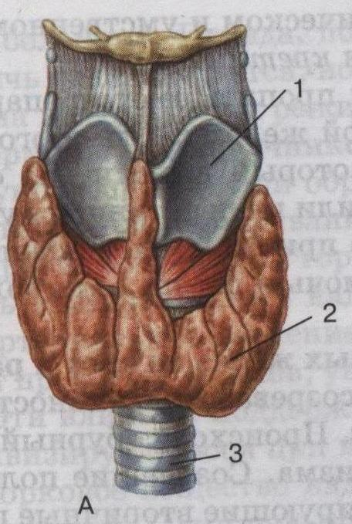

1 – щитовидный хрящ;

2 – щитовидная железа;

3 – трахея.

**Заболевания щитовидной железы и их проявления**

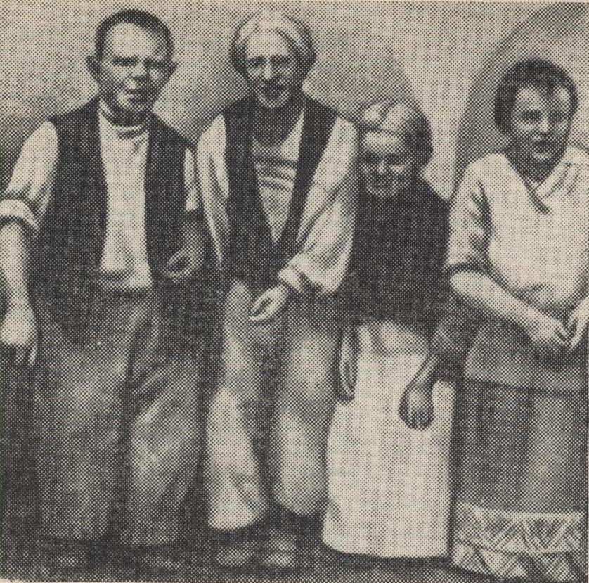

Группа людей, страдающих **кретинизмом**

**ПРИЛОЖЕНИЕ 2**

**Заболевания щитовидной железы и их проявления**

Больная с резковыраженной формой

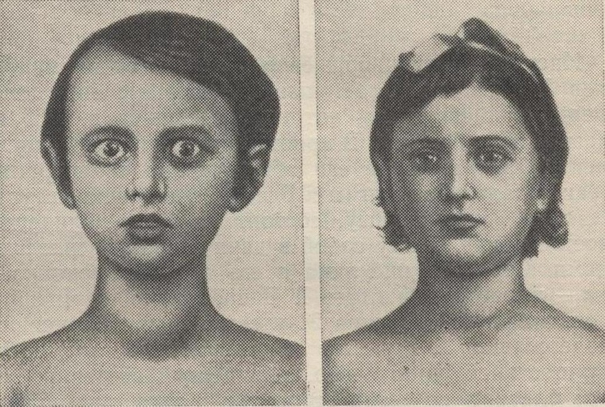 **базедовой болезни** (слева). Справа - та же

больная через год после операции

(по Н.А. Шерешевскому).

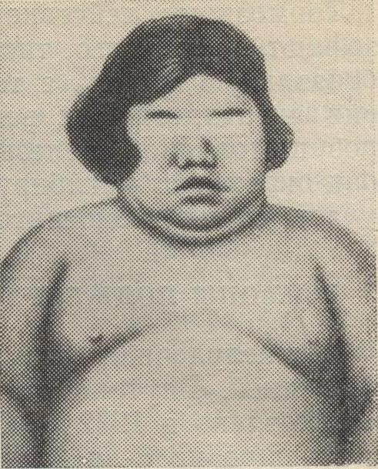

**Миксидема**

**ПРИЛОЖЕНИЕ 3**

**Практическое исследование продуктов, выращенных на территории села Дзержинское, на наличие йода**

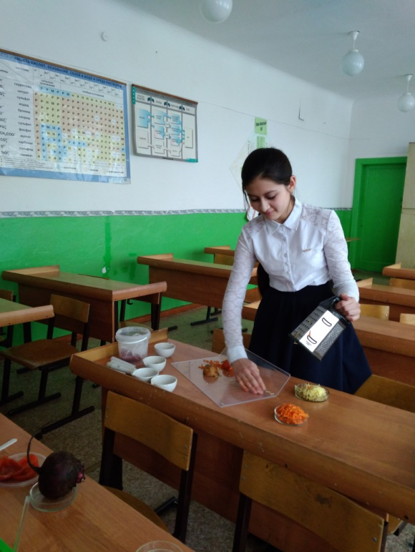

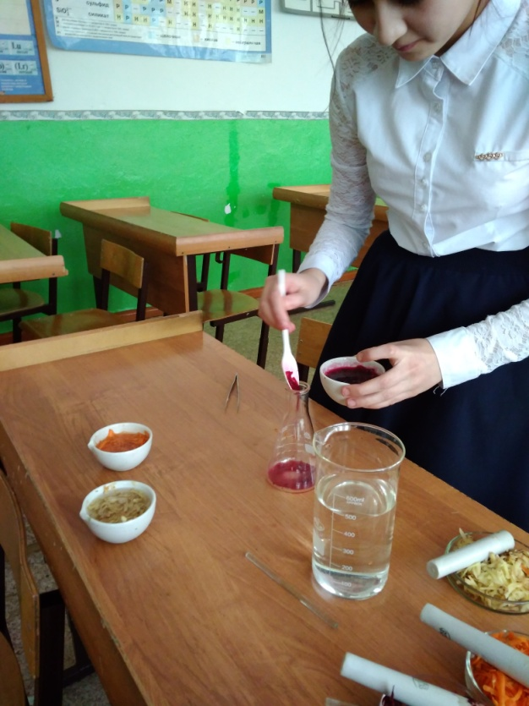

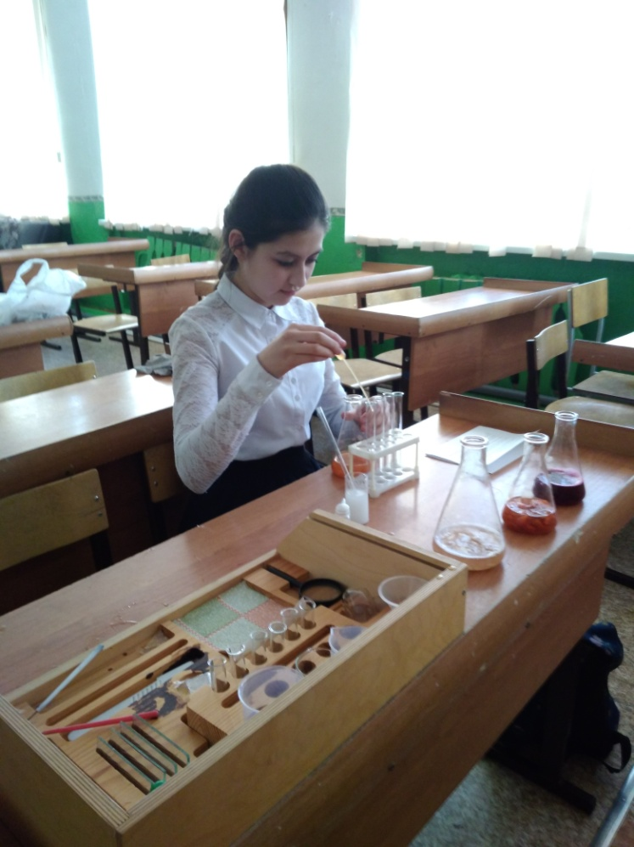 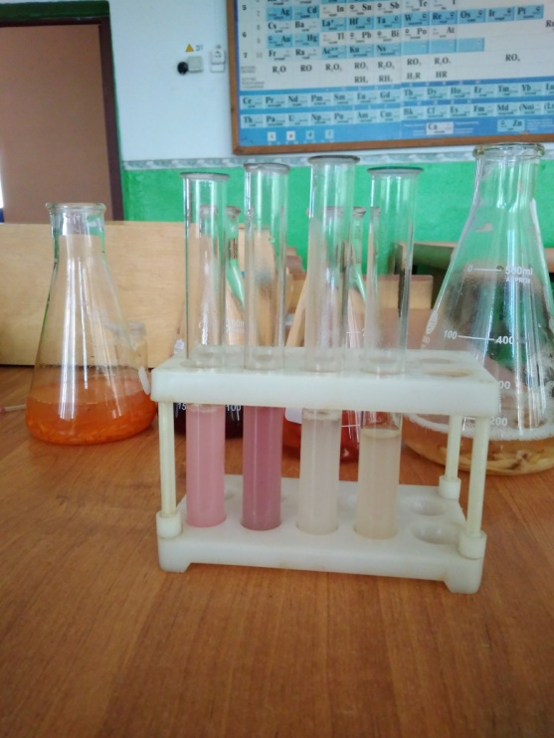

**ПРИЛОЖЕНИЕ 4**

**Проба на йод у учащихся МБОУ Дзержинской СШ №2**

**методом йодной сетки**

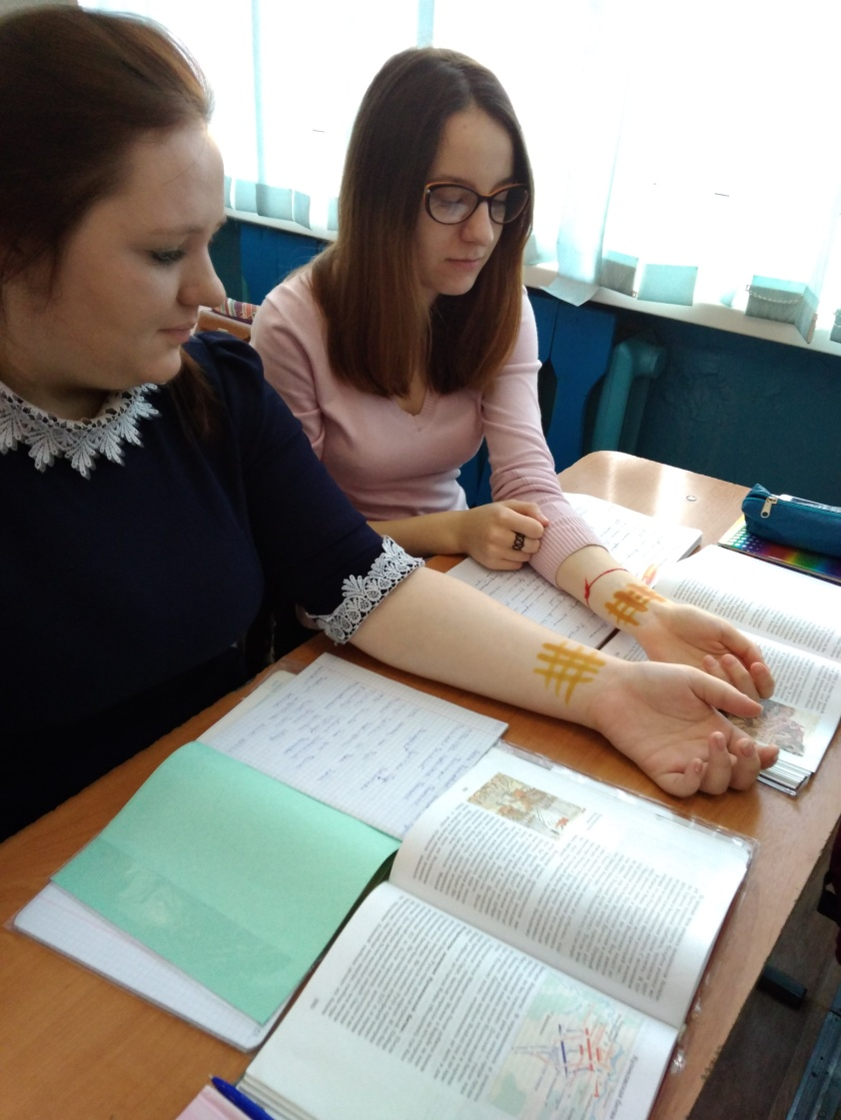

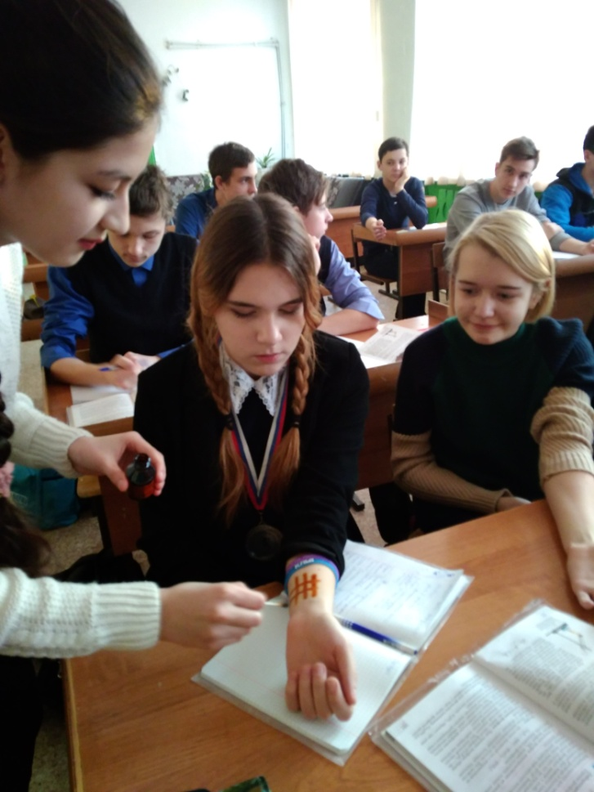

**ПРИЛОЖЕНИЕ 5**

Анкета **«Какие продукты вы чаще всего употребляете?»**

Ф.И.______________________________Класс___

Какие продукты вы чаще всего употребляете?

Продукт, наиболее часто употребляемый,

получает максимальное число баллов – 14,

наименее популярный -1

|  |  |
| --- | --- |
| продукты | баллы |
| Картофель |  |
| Мясо |  |
| Сахар |  |
| Яйца |  |
| Молоко |  |
| Морковь |  |
| Масло |  |
| Капуста |  |
| Гречка |  |
| Свекла |  |
| Фасоль |  |
| Соленая сельдь |  |
| Минтай |  |
| Печень трески |  |

**ПРИЛОЖЕНИЕ 6**

**Тест на определение йодной недостаточности**

1. Испытываете ли Вы чувство, будто у Вас комок в горле?
2. Страдал ли кто-нибудь из Ваших родственников болезнью щитовидной железы?
3. Снизился ли Ваш вес в последнее время без объективных причин?
4. Повысился ли Ваш вес в последнее время без объективных причин?
5. Увеличился ли Ваш аппетит?
6. Потеряли ли Вы аппетит?
7. Не замечаете ли Вы, что стали чаще потеть?
8. Мерзнете ли Вы в последнее время вне зависимости от погоды?
9. Горячие ли у Вас руки в последнее время?
10. Не становятся ли Ваши руки или ноги, вне зависимости от погоды, холодными?
11. Охватывает ли Вас смутное беспокойство?
12. Наблюдаются ли у Вас сонливость, медлительность, постоянная усталость?
13. Охватывает ли Вас неприятная дрожь?
14. Не учащается ли Ваш пульс?
15. Стала ли Ваша кожа сухой?
16. Стал ли обильным стул?
17. Страдаете ли Вы от запоров?

Если хотя бы на шесть вопросов теста Вы ответили положительно, значит, в Вашем организме наблюдается недостаток йода.